Analisis Performansi pada Unfinned Tubular Heat Exchanger dengan Variasi Laju Aliran Massa Bahan Bakar

Vania Jerusha, I N Suarnadwipa, Made Ricki Murti
Program Studi Teknik Mesin Universitas Udayana, Kampus Bukit Jimbaran Bali

Abstrak

Heat exchanger memiliki peranan yang penting dalam kehidupan manusia, hal ini terbukti dari banyaknya penggunaan heat exchanger pada kalangan industri besar hingga kecil, rumah tangga, maupun kegiatan komersil lainnya. Salah satu tipe dari heat exchanger ialah unfinned tubular dimana pipa-pipa pada heat exchanger ini tersusun tanpa menggunakan sirip, sehingga membuat tipe ini memiliki desain yang sederhana. Penelitian ini bertujuan untuk menganalisis performansi unfinned tubular heat exchanger yang akan diorientasikan pada sistem pengering. Dengan memvariasikan nilai laju aliran massa bahan bakar, dilakukan pengujian alat untuk mengetahui temperatur yang dihasilkan, perpindahan panas aktual, serta koefisien keseluruhan perpindahan panas dari heat exchanger. Agar dapat mengetahui nilai-nilai di atas, telah dilakukan pengambilan data di titik-titik pada alat, yang adalah . Dari hasil penelitian diperoleh nilai temperatur udara keluar terbesar yang dihasilkan oleh heat exchanger adalah 43,48 yang dihasilkan dari variasi keempat () dengan laju perpindahan panas aktual sebesar 0,707 kW. Namun nilai koefisien keseluruhan perpindahan panas pada heat exchanger terjadi pada variasi ketiga yaitu sebesar 0,1815 .

Kata kunci: performansi, unfinned tubular heat exchanger, laju aliran massa bahan bakar.

Abstract
Heat exchanger has an important role in human’s life, this is proven by how heat exchanger are being used in many kinds of industry. Such as big to small industries, household, or any kinds of commercial activities. One of the types of heat exchanger is unfinned tubular, where the pipes are arranged without using fin that makes this type has a simple design. The purpose of this research is to analyze the performance of unfinned tubular heat exchanger which will be oriented to a drier system. By variating the mass flow rate of the fuel, testing tool will be done to analyze the resulting temperature, the actual heat transfer rate, also the overall heat transfer coefficients of heat exchanger. Several data had been collected by measuring various parts of the instrument, such as , therefore the values of the dependent variable will be identified. As the result of the investigation, it has been found that the biggest value of the resulting of the unfinned tubular heat exchanger is 43,48. It is produced by the fourth variation of the mass flow rate of the fuel (). While the overall heat transfer coefficient is produced by the third variation in the amount of 0.1815 .

Keywords: performance, unfinned tubular heat exchanger, mass flow rate of the fuel.

- Pendahuluan
Alat penukar panas/kalor yang biasa disebut dengan heat exchanger merupakan alat yang digunakan dalam proses pertukaran panas antara dua fluida, dimana fluida-fluida yang ditukar memiliki temperatur yang berbeda dan dapat berupa senyawa maupun campuran [1]. Heat exchanger sering diaplikasikan dalam proses pemanasan (heating process) atau proses pendinginan (cooling process) aliran fluida, proses penguapan atau proses kondensasi dari aliran fluida, serta proses penyerapan dan pembuangan panas dari sebuah sistem.
Secara umum heat exchanger memiliki peranan yang penting dalam kehidupan manusia, hal ini terbukti dari banyaknya penggunaan heat exchanger baik dalam kalangan industri besar hingga kecil, rumah tangga, maupun kegiatan komersil lainnya. Pada kegiatan rumah tangga digunakan heat exchanger yang berkapasitas kecil seperti kulkas, pendingin ruangan, penanak nasi, oven, serta alat kebutuhan rumah tangga lainnya yang menerapkan prinsip heat exchanger.
Mengacu kepada pembahasa sebelumnya, maka didapat permasalahan terkait hubungan variasi laju aliran energi bahan bakar terhadap performansi unfinned tubular heat exchanger.
Adapun batasan masalah pada penelitian ini ialah sebagai berikut:
- Kondisi temperatur lingkungan dianggap konstan.
- Kondisi pengujian unfinned tubular heat exchanger dalam steady state.
- Struktur senyawa Liquid Petroleum Gas (LPG) homogen.
- Nilai Lower Heating Value (LHV) bahan bakar LPG konstan.
- Nilai-nilai dari sifat flue gas (gas buang) diasumsikan sebagai gas ideal.
- Nilai laju perpindahan panas yang melalui permukaan (heat flux) diasumsikan konstan.

- Dasar Teori
- Konduksi, Konveksi, dan Radiasi
Perpindahan panas secara konduksi merupakan perpindahan panas dari sebuah benda yang memiliki temperatur lebih tinggi ke sisi lain benda, yang memiliki temperatur lebih rendah [2]. Perpindahan panas secara konduksi juga berlaku pada dua benda yang saling melekat atau mediumnya tetap/diam.
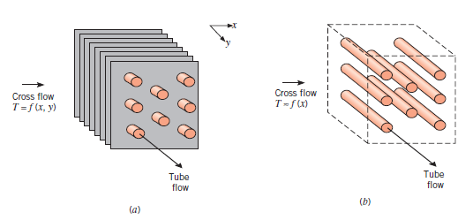
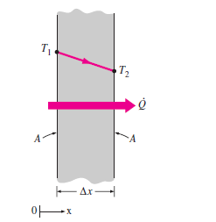
Gambar 1. Distribusi suhu melalui dinding datar
Perpindahan panas secara konveksi dapat terjadi apabila sebuah fluida melewati dan menyentuh permukaan benda padat atau sebaliknya [3], sehingga panas berpindah dari temperatur yang lebih tinggi ke temperatur yang lebih rendah. Sebuah proses perpindahan panas secara konveksi terklasifikasi kembali menjadi 2 macam; konveksi paksa (forced convection) dan konveksi alami (natural konveksi).
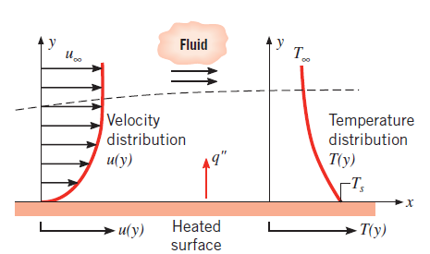
Gambar 2. Distribusi kecepatan dan temperatur
Perpindahan panas secara radiasi adalah sebuah proses pemancaran gelombang elektromagnetik yang dipancarkan dari sebuah benda yang memiliki temperatur tinggi menuju benda lain yang memiliki temperatur lebih rendah tanpa melalui sebuah medium [2].
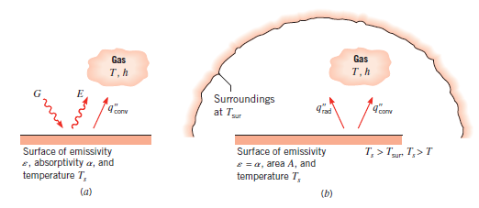
Gambar 3. Perpindahan panas secara radiasi
- Heat Exchanger (HE)
Klasifikasi suatu heat exchanger dapat dibagi berdasarkan susunan aliran dan konstruksinya [4]. Jenis heat exchanger berdasarkan susunan aliran merupakan aliran berlawanan (counter flow), aliran searah (parallel flow), aliran menyilang bercampur (cross flow mixed), serta aliran menyilang tidak bercampur (cross flow unmixed). Sedangkan untuk jenis heat exchanger berdasarkan konstruksinya adalah pipa konsentrik atau double pipe, pipa dengan sirip dan tanpa sirip (finned and unfinned tubular), dan shell and tube.
Gambar 4. Heat exchanger jenis aliran bercampur
- Pipa bersirip, (b) Pipa tidak bersirip
- Persamaan
Laju konsumsi bahan bakar pada sumber energi dapat diketahui menggunakan persamaan:
(1)
= Laju konsumsi bahan bakar ()
LHV = Nilai Kalor Bawah ()
Laju perpindahan massa udara yang keluar dari ducting pada heat exchanger digunakan persamaan:
(2)
(3)
= Laju aliran massa udara ()
= Luas ducting sisi keluaran (m²)
= Panjang ducting (m)
= Lebar ducting (m)
= Massa jenis udara ()
= Kecepatan udara ()
Laju perpindahan panas akutal pada heat exchanger ditentukan dengan persamaan:
(4)
= Panas spesifik udara ()
= Temperatur udara keluar (K)
= Temperatur udara masuk (K)
Koefisien keseluruhan perpindahan panas ditentukan melalui persamaan:
(5)
(6)
(7)
(8)
= Luas permukaan tube bagian dalam ()
= Diameter tube bagian dalam (m)
L = Panjang pipa (m)
n = Jumlah pipa
= Perbedaan temperatur rata-rata log kedua fluida kerja (K).
= Temperatur gas masuk (K)
= Temperatur gas keluar (K)

- Metode Penelitian
Penelitian ini menganalisis sistem perpindahan panas dari sebuah heat exchanger yang akan digunakan bertipe unfinned tubular dengan susunan pipa staggered. Sumber energi panas berasal dari LPG. Lalu, energi panas akan terdistirbusi secara konveksi paksa dengan menggunakan fan.

- Alat dan Bahan
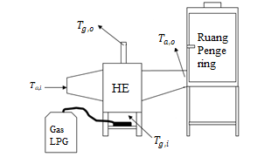
Beberapa alat dan bahan yang dipergunakan dalam penelitian ini ialah: Fan, Timbangan digital, Termokopel, Stopwatch, LPG sebagai bahan bakar, Unit unfinned tubular heat exchanger, Kompor gas, Selang tabung gas, Fan speed controller, Anemometer, Glasswool, dan Aluminium foil.
Gambar 4. Skematik Alat Uji
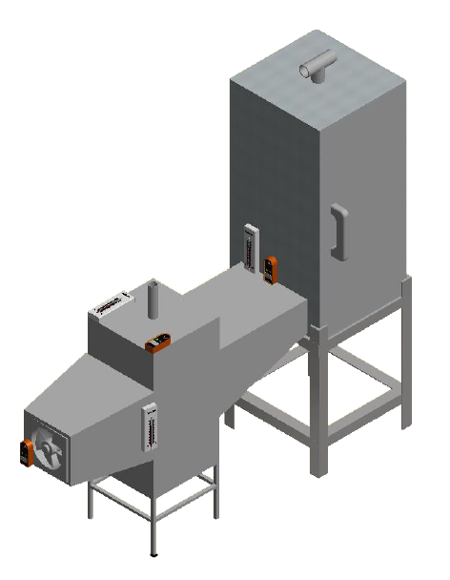
Gambar 5. Alat Uji
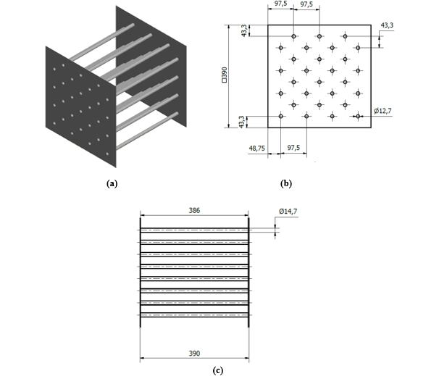
Gambar 6. Heat exchanger tipe staggered
(a) Gambar 3D, (b) Gambar melintang 2D,
(c) Gambar memanjang 2D

- Pengambilan Data
Laju aliran massa bahan bakar yang divariasikan berpindah melalui selang LPG menuju kompor/burner yang kemudian berubah bentuk menjadi api. Dengan menggunakan fan sebagai konvektor paksa, data-data yang perlu dicatat merupakan temperatur udara masuk, temperatur udara keluar, temperatur gas masuk, temperatur gas keluar, dan kecepatan udara.
4. Hasil dan Pembahasan
- Data dan Hasil
Tabel 1. Hasil Rata-Rata Pengukuran
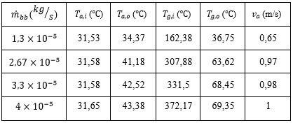
Tabel di atas merupakan hasil rata-rata dari pengukuran pada setiap titik-titik yang diletakan termokopel dan anemometer, untuk tabel yang lebih lengkap dengan pengambilan data setiap 5 menit dapat dilihat pada lembar lampiran 2.
Dengan menggunakan persamaan (1) hingga (5), maka didapatkan hasil perhitungan sebagai berikut:

40
Tabel 2. Hasil Perhitungan
U_{i}
(
 | 0,599 | 0,171 | 0,01
 | 1,231 | 0,578 | 0,0176
 | 1,522 | 0,660 | 0,01815
 | 1,844 | 0,707 | 0,01813

- Pembahasan
Berdasarkan tabel di atas, laju konsumsi bahan bakar, laju perpindahan panas aktual, serta koefisien keseluruhan perpindahan panas telah diketahui, maka dapat diketahui hubungan antara hasil perhitungan tersebut terhadap masing-masing variasi laju aliran massa bahan bakar.
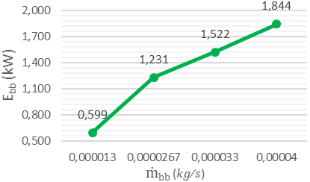
Gambar 7. Grafik Laju Aliran Massa Bahan Bakar terhadap Laju Konsumsi Bahan Bakar
Dapat dilihat berdasarkan grafik di atas, terjadi kenaikan laju konsumsi bahan bakar seiring dengan bertambahnya laju aliran massa bahan bakar. Semakin bertambahnya nilai laju aliran massa bahan bakar, maka akan bertambah pula nilai laju konsumsi bahan bakar.
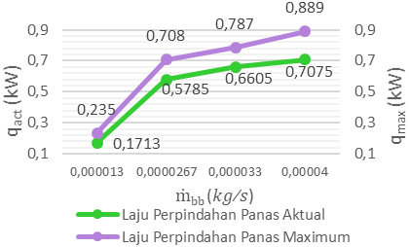
Gambar 8. Grafik Laju Aliran Massa Bahan Bakar terhadap Laju Perpindahan Panas
Berdasarkan grafik di atas, laju perpindahan panas aktual dan laju perpindahan panas maksimum mengalami kenaikan seiring dengan bertambahnya nilai laju aliran massa bahan bakar. Kenaikan nilai laju perpindahan panas disebabkan oleh naiknya nilai perbedaan temperatur antara temperatur udara keluar dengan temperatur udara masuk, dan antara temperatur gas masuk dengan temperatur udara masuk.
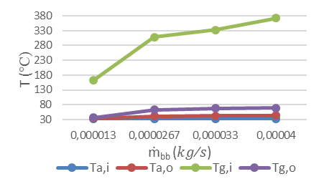
Gambar 9. Grafik Laju Aliran Massa Bahan Bakar terhadap Temperatur
Menurut grafik di atas, temperatur gas keluar, temperatur udara keluar, serta temperatur gas masuk relatif mengalami kenaikan. Hal ini membuktikan bahwa nilai laju aliran massa bahan bakar merupakan fungsi dari temperatur gas keluar dan udara keluar. Sedangkan untuk temperatur udara masuk relatif konstan karena tidak dipengaruhi oleh panas yang dihasilkan bahan bakar.
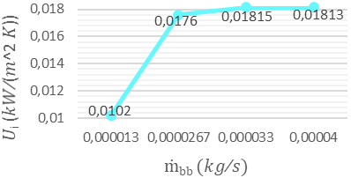
Gambar 10. Grafik Laju Aliran Massa Bahan Bakar terhadap Koefisien Keseluruhan Perpindahan Panas

Berdasarkan grafik di atas, terjadi penurunan nilai koefisien keseluruhan perpindahan panas pada titik keempat. Sehingga dapat diketahui, yang mempengaruhi penurunan nilai pada variasi keempat merupakan perbedaan temperatur 2 fluida tersebut, yang mengalami kenaikan cukup tinggi dibandingkan dengan titik sebelumnya.

- Kesimpulan
Berdasarkan pembahasan, kesimpulan yang dapat diambil dari penelitian ini adalah nilai laju energi bahan bakar, temperatur udara yang dihasilkan, koefisien keseluruhan perpindahan panas, dan laju perpindahan panas akan bertambah seiring dengan bertambahnya nilai laju aliran massa bahan bakar. pada variasi keempat nilai temperatur udara keluar terbesar yang dihasilkan oleh heat exchanger adalah 43,48 dengan laju perpindahan panas aktual sebesar 0,707 kW. Namun nilai koefisien keseluruhan perpindahan panas pada heat exchanger terjadi pada variasi ketiga yaitu sebesar 0,1815 .

Daftar Pustaka
[1] Ramesh K. Shah, Dušan P. Sekulić. 2003. Fundamentals of Heat Exchanger Design. New Jersey
[2] Warren M. Rohsenow, James P. Hartnett, Young I. Cho. 1973. Handbook of Heat Transfer. New York
[3] Yunus A. Çengel. 2004. Heat Transfer: a Practical Approach 2nd Edition. New York
[4] Theodore L. Bergman, Adrienne S. Lavine, Frank P. Incropera, David P. Dewitt. 2011. Fundamentals of Heat and Mass Transfer 7th Edition. Amerika
[5] Jack Phillip Holman. 1986. Heat Transfer 6th Edition. Singapur

